《计算机网络原理》课程实验报告

青岛大学 计算机科学技术学院

|  |  |  |  |  |  |
| --- | --- | --- | --- | --- | --- |
| **实验题目** | 实验3 以太网二层交换机 | | | | |
| **班级：** | 智能03 | **姓名：** | 李坤璘 | **学号** | 2019202216 |
| **完成时间** | 2022.11.14 | | | 成绩 |  |

一、**实验目的**

1. 理解二层交换机的原理及工作方式。
2. 利用交换机组建小型交换式局域网。

# 二、实验性质：

验证性实验。

# 三、实验条件：

计算机（已安装Packet Tracer）。

# 四、基本概念

**交换机原理及工作方式：**

交换机是目前局域网络中最常用到的组网设备之一，它工作在数据链路层，所以常被称为二层交换机

实际上，交换机有可工作在三层或三层以上层的型号设备，为了表述方便，这里的交换机仅指二层交换机。

数据链路层传输的 PDU（协议数据单元）为帧，不同于工作在物理层的集线器，交换机可以根据帧中

的目的 MAC 地址进行有选择的转发，而不是一味地向所有其他端口广播，这依赖于交换机中的交换表。当交换机收到一个帧时，会根据帧里面的目的 MAC 地址去查交换表，并根据结果将其从对应端口转发出去， 这使得网络的性能得到极大的提升。

鉴于交换机的这种转发特性，使得端口间可以并行地通信，比如 1 端口和 2 端口通信时，并不影响 3

端口和 4 端口同时进行通信，当然，前提是交换机必须有足够的背板带宽。

交换机通常有很多端口，如 24 口或 48 口，在组网中被直接用来连接主机，其端口一般都工作在全双工模式下（不运行 CSMA/CD 协议），尽管它也可以设置为半双工模式，但显然**很少有人那样做**。

# 五、实验内容1.实验流程

本实验可用一台主机去 ping 另一台主机，并在模拟状态下观察 ICMP 分组的轨迹，理解交换机的转发过

程。实验流程如图 3-1 所示。

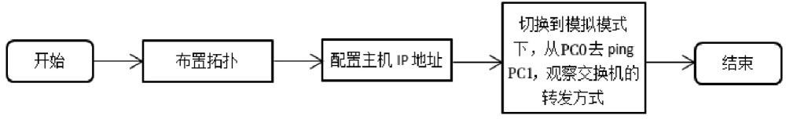

# 实验步骤

**图 3-1 实验流程图**

（1）了解交换机工作原理。建立实验拓扑如下：

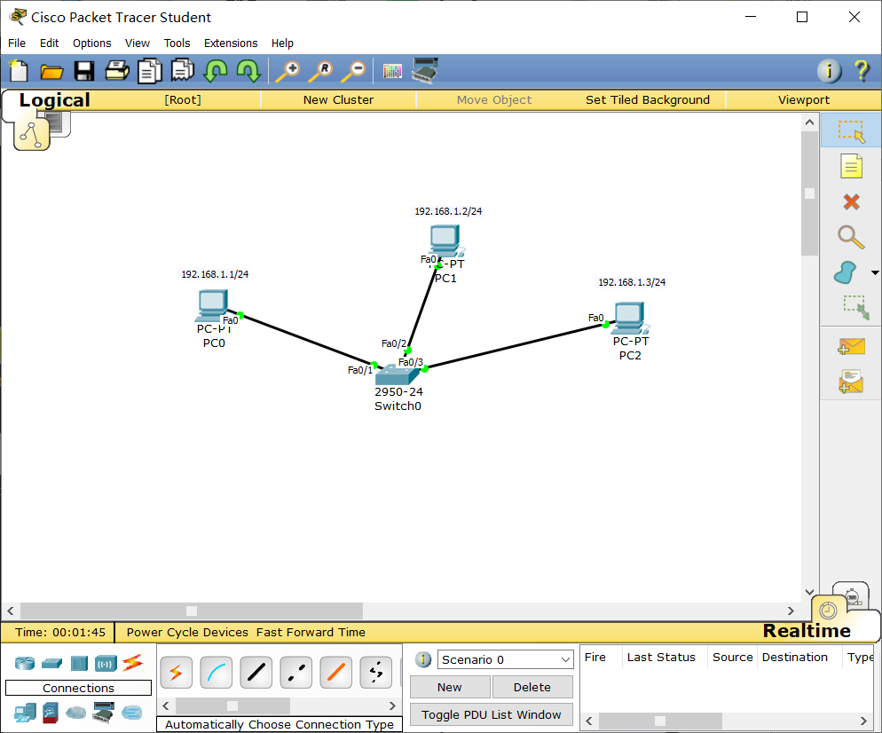

**图 3-2 实验拓扑图**

（2）在模拟模式下，只过滤ICMP 协议。从 PC0 去 ping PC1，再单击 PC0 出站包，观察PC0中封装的帧结构，特别是源地址和目的地址，如下图 所示。然后单击右下角的捕获转发按钮：。

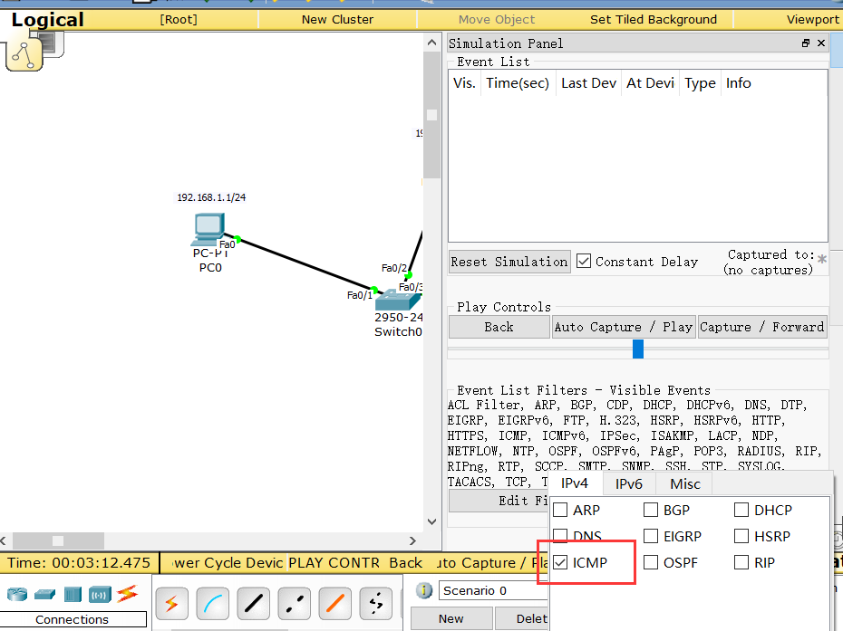

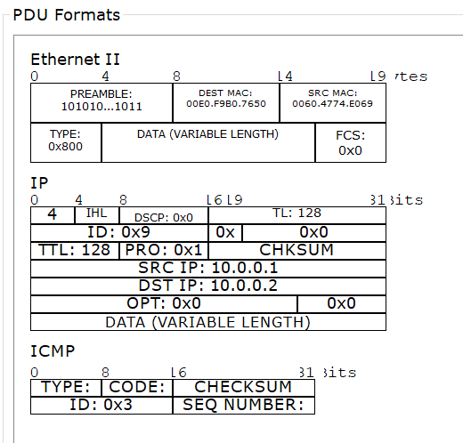

可以发现收到了来自PC1的回复，我们可以去观察PC1的数据包状态

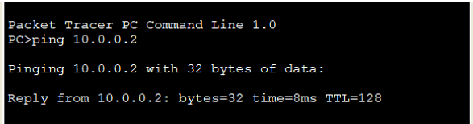

（3）单击到达 Switch0 中的帧，观察进站和出站的帧，可以发现其源 MAC 地址和目的 MAC 地址没有改变，说明**尽管每个交换机端口都有各自的 MAC 地址，但进出交换机端口并不会改变帧中的源和目的 MAC 地址**。该帧被交换机从Fa0/2 端口转发到 PC1，之所以没有从 Fa0/3 端口转发出去，是因为交换机是根据交换表来转发以太网帧的，这也是其和集线器的主要区别。

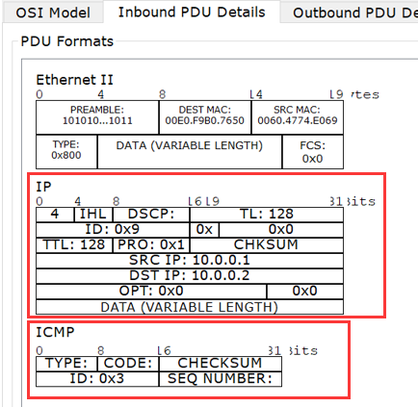

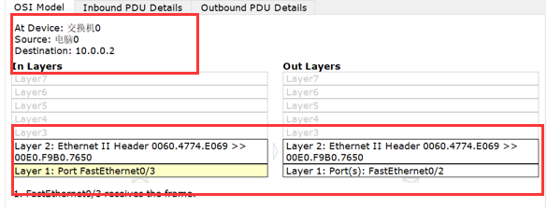

（4）查看交换机交换表。进入交换机 CLI 界面，在特权模式下查看交换机的交换表并进行印证。

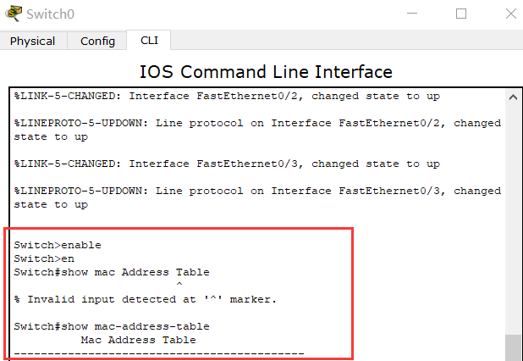

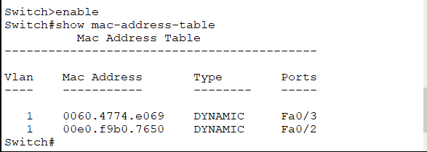

（5）单击到达 PC1 中的帧，如下图 所示，观察 PC1 中的进站和出站帧，可以看到其出站和进站的 MAC

地址已经相反了，出站帧是 ping 命令对 PC0 的回答，将被发往 PC0。

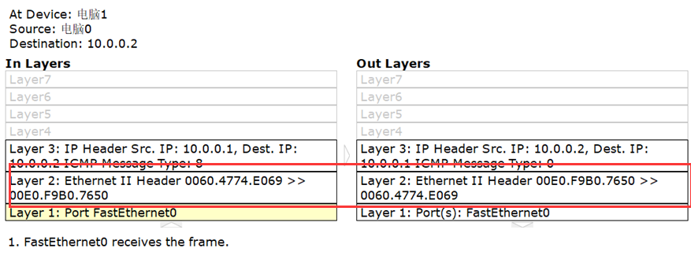

在这种拓扑下，只要主机的 IP 地址在同一网段，主机之间就可以两两 ping 通。这种拓扑用来组建一些小型网络，如覆盖一间办公室或宿舍的交换式网络。

# 思考题

（1）查看交换机所有配置信息用哪条命令？

使用 show running-config

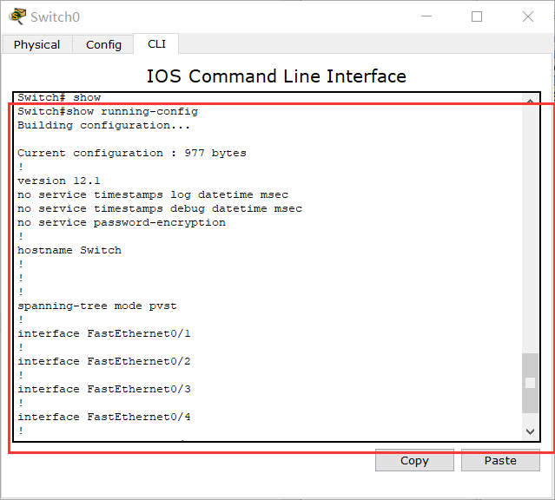

（2）简述交换机的工作原理。

交换机可以根据帧中的目的 MAC 地址进行有选择的转发，根据帧里面的目的 MAC 地址去查交换表，根据收到的数据帧中的源MAC地址建立该地址同交换机端口的对应关系，并根据结果将其从对应端口转发出，并写入MAC地址表中。

交换机先将数据帧中的目的MAC地址同已经建立的MAC地址表进行比较，若发现没有此表项，就会向所有端口转发，收到信息的端和自己的MAC地址比较，若相同，则向交换机应答，记录下一对MAC地址到端口的关系。

|  |
| --- |
| **本次实验的收获和存在的问题：** |
| 收获：熟悉了交换机的工作原理，了解了使用交换机可以使PC机之间有目的有方向地去转发，这也是和集线器的区别，我们通过交换机是可以去检查到Mac地址的，且通过对详细的数据报的观察，可视化描述其中的详细内容。  存在的问题：一开始找不到PUD包对应的位置，也是由于个人的操作不熟练，总是选择auto方式去运行，与同学讨论后得知自己忽略了可以进行单步调试抓图学习，然后对比着实际端口进行试验的验证。 |